Creador: David Rubio G.
Blog: https://soceame.wordpress.com/
GitHub: https://github.com/DRubioG
Fecha última modificación: 23/02/2025

Uno de los problemas más típicos en VHDL es intentar depurar una máquina de estados, y esto es debido a la forma en la que se enseñan a crear máquinas de estados.
El formato normal en el que se enseña a crear una máquina de estados es utilizando un type.
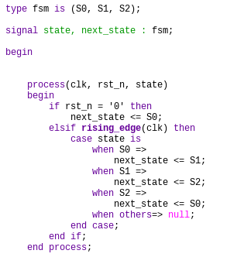
El problema que tiene este formato está en que en caso de querer depurar o querer sacar del estado(state) al exterior, no es fácil, porque se desconoce el tamaño que tiene la señal de cambio de estados.

Solución
Este problema viene resuelto por las Safe Finite State Machines (o máquinas de estados seguras).
Lo primero es entender que una máquina de estado se puede realizar utilizando un case, pero también se puede utilizar un if.
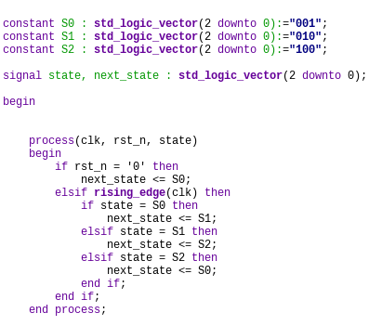
Entonces, los estados en un if se pueden llegar a considerar constantes(constant).
Pues este es el truco para generar una máquina de estados que se puede depurar. Aquí un ejemplo de cómo quedaría.
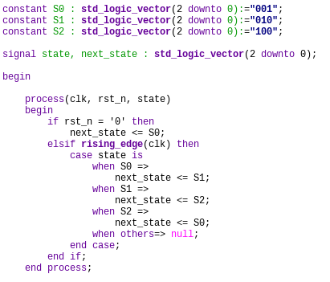

Perfeccionamiento de las máquinas de estados
Si lo que quieres es que la máquina de estados también se vea como las máquinas de estados que te han enseñado, solo necesitas añadir un subtype que se llame como el type que utilizabas en las máquinas de estados y queda todo arreglado.
